Lunes 2 de febrero

http://www.studyspanish.com/tutorial.htm

https://www.youtube.com/watch?v=8NsJ84YV1oA

Ö O con diéresis (O con dos puntitos)
Ä A con diéresis (O con dos puntitos)
i i latina
y i griega

JYVÄSKYLÄ

HACER
Hago
Haces
Hace
Hacemos
Hacéis
Hacen

Hoy es lunes
Mañana es martes
Pasado mañana es miércoles

Los días de la semana
Lunes
Martes
Miércoles
Jueves
Viernes
Sábado
Domingo

- por la mañana
- por la tarde
- por la noche

Yo no como setas
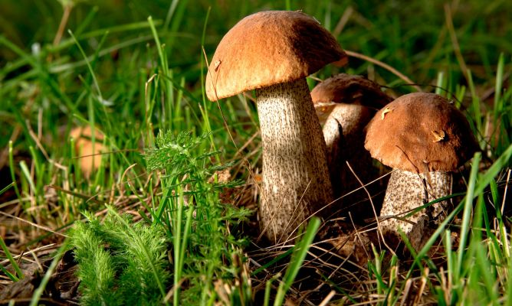

Carlos no habla ruso
María y Carmen no estudian nada

También
Oye

Capítulo 4
¿Sabes dónde está el novio de Lola?
SABER
Sé
Sabes
Sabe
Sabemos
Sabéis
Saben

CANTAR
BAILAR
COMPRAR
VENDER
PREPARAR UNA TORTILLA
E-MAIL = Correo electrónico
MANDAR = ENVIAR
RECIBIR
Un mensaje = un sms (ese-eme-ese)

OIR Oye como va
Oigo
Oyes
Oye
Oímos
Oís
Oyen

Oye, ¿por qué no cenamos juntos?
CENAR
La Junta

Vale = ok

¡Hasta mañana!
¡Hasta la vista!

Adiós
Dios

Besos y abrazos

- Creo que sí
- Creo que no

